 | МЕЖМУНИЦИПАЛЬНЫЙ ИНФОРМАЦИОННЫЙ БЮЛЛЕТЕНЬ  БИРОБИДЖАНСКОГО МУНИЦИПАЛЬНОГО РАЙОНА  04 октября 2019 г. № 266

Муниципальное образование «Биробиджанский муниципальный район»
Еврейской автономной области
АДМИНИСТРАЦИИ МУНИЦИПАЛЬНОЕО РАЙОНА
ПОСТАНОВЛЕНИЕ
04.10.2019 № 712 г. Биробиджан
О внесении изменений в постановление администрации муниципального района от 23.09.2016 № 902 «О требованиях к размещению и наполнению раздела, посвященного вопросам противодействия коррупции, размещенного на официальном интернет - сайте администрации муниципального образования «Биробиджанский муниципальный район» Еврейской автономной области»
В соответствии с Федеральным законом от 02.03.2007 № 25-ФЗ «О муниципальной службе в Российской Федерации», администрация муниципального района
ПОСТАНОВЛЯЕТ:
1. Внести в постановление администрации муниципального района от 23.09.2016 № 902 «О требованиях к размещению и наполнению раздела, посвященного вопросам противодействия коррупции, размещенного на официальном интернет - сайте администрации муниципального образования «Биробиджанский муниципальный район» Еврейской автономной области» следующие изменения:
1.1. Подпункт «б» пункта 3.6 изложить в следующей редакции:
«б) обращение гражданина, замещавшего должность муниципальной службы в администрации муниципального района, включенную в соответствующий Перечень должностей, о даче согласия на замещение должности в коммерческой или некоммерческой организации либо на выполнение работы на условиях гражданско-правового договора в коммерческой или некоммерческой организации, если отдельные функции по муниципальному управлению этой организацией входили в его должностные (служебные) обязанности, до истечения двух лет со дня увольнения с муниципальной службы.»
Пункт 3.9 Раздела «Требования к наполнению раздела, посвященного вопросам противодействия коррупции» изложить в следующей редакции:
«Подраздел «Комиссия по соблюдению требований к служебному поведению и урегулированию конфликта интересов» при размещении сведений о принятых комиссией решениях указываются:
а) основание для проведения заседания комиссии;
б) рассмотренный комиссией вопрос;
в) принятое комиссией решение.
Учитывая, что решения комиссии могут содержать персональные данные, исходя из положения пункта 11 части 1 статьи 6 Федерального закона от 27.07.2006 № 152-ФЗ «О персональных данных», опубликование данных решений осуществляется с обезличиванием персональных данных, например, с указанием замещаемой должности муниципальной службы, но без фамилии и инициалов, структурного подразделения администрации муниципального района.».
1.2. Пункт 2 настоящего постановления изложить в следующей редакции:
«2. Контроль за исполнением настоящего постановления возложить на отдел муниципальной службы администрации муниципального района (Федотова А.В.).»
1.3. Настоящее постановление опубликовать в средствах массовых информации.
1.4. Настоящее постановление вступает в силу после его официального опубликования.

Г лава администрации
муниципального района С.В. Солтус

***

Сбор валежника и сухостоя
С 1 января 2019 года россияне получили право бесплатно для собственных нужд собирать в лесах валежник и сухостой. Федеральным законом от 18.04.2018 № 77-ФЗ были внесены поправки в ст. 32 Лесного кодекса РФ. Именно этой нормой были установлены правила сбора валежника гражданами.
Что относится к валежнику и сухостою
Законодатель относит к валежнику остатки стволов деревьев, сучьев и иных зеленых насаждений, поваленных в результате снегопадов, шторма, бурелома или иных природных явлений. Согласно ст. 32 Лесного кодекса РФ, валежник отнесен к недревесным лесным ресурсам, наряду с берестой и корой деревьев, хворостом, мхом, тростником, камышом и т.д.
Федеральные правила сбора валежника с 1 января 2019 года
В ст. 11 и 33 Лесного кодекса РФ закреплены федеральные правила для сбора валежника и иных недревесных ресурсов:
- разрешен свободный и бесплатный сбор валежника и сухостоя для собственных нужд, т.е. без использования в предпринимательских целях;
- при сборе валежника нужно соблюдать правила пожарной и санитарной безопасности в лесах, правила лесовосстановления и ухода за лесом;
- может быть запрещено собирать валежник на землях обороны и безопасности, землях особо охраняемых природных территорий, на иных участках по отдельному распоряжению властей.
Закон № 77-ФЗ и Лесной кодекс РФ обязывают субъекты РФ принимать собственные нормативные акты и правила сбора валежника.
Региональные правила сбора валежника
Так как Закон № 77-ФЗ был принят еще в апреле, почти все субъекты РФ заблаговременно приняли свои нормативные акты о правилах сбора валежника. Поэтому возможность сбора валежника в разных регионах может существенно ограничивать:
- по способам сбора, использованию дополнительных орудий и устройств (например, запрет на использование пил и сучкорубов);
- по местам разрешенного сбора (например, многие регионы ввели запрет на сбор на территории ведения лесосечных работ);
- по порядку уведомления лесничеств о месте и времени сбора валежника (например, в некоторых регионах нужно письменно или электронно уведомлять за 1 день до выхода в лес за валежником).
Уточнить, какие правила сбора валежника утверждены в вашем регионе, можно на сайтах органов исполнительной власти субъекта РФ, либо в территориальных органах лесничества.

***

Как проверить очередь в детский сад
через сайт Госуслуги
Все молодые мамы и отцы хорошо понимают, что оформить малыша в муниципальный детский сад совсем не просто. Детей много, а вакантных мест — ограниченное число. И, несмотря на то, что люди привыкли решать вопросы по мере их поступления, о детском садике необходимо позаботиться заранее. В связи с этим практически в первый месяц жизни ребенка родителям необходимо озадачиться вопросом сбора документов для оформления в детсад, а в будущем — должны суметь проверить очередь в детский сад через Госуслуги.
Какие есть возможности, чтобы встать на запись в садик?
На текущий момент есть возможность оформить заявку тремя способами:
- Заполнить заявление на сайте Госуслуги и встать на очередь в садик через интернет;
- При личном посещении филиала МФЦ есть возможность заполнить и подписать реальное заявление в присутствии сотрудника службы.
Важно! Каждому заявлению назначают номер, который необходимо сохранить, так как потом именно его Вы будете использовать, чтобы проверить очередь в детский сад.
Теперь есть возможность в любое свободное время отследить очередь в Ваш детский сад.
Как можно проверить место в очереди?
Тут есть несколько вариантов:
- узнать информацию по телефону, по номеру для справок Госуслуг, который работает круглосуточно: 8-800-100-70-10. Узнать Ваш номер в очереди в ближайший детский сад можно по фамилии, также необходимо назвать данные детского свидетельства о рождении;
- на официальном сайте Госуслуги: gosuslugi.ru. Тут можно проверить Вашу позицию в очереди в садик по номеру, указанному в заявлении.
Как узнать текущую позицию в очереди в детсад через сайт Госуслуг?
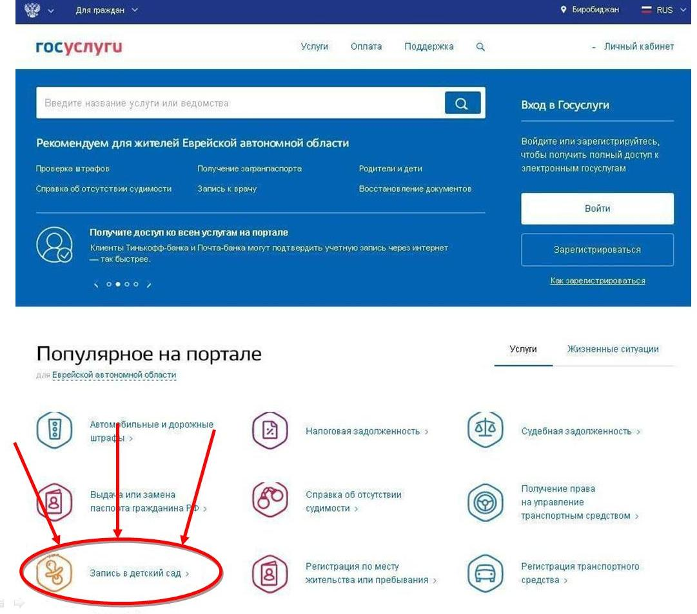
Для получения необходимых услуг на сайте Госуслуги необходимо быть зарегистрированным на портале. Если вы изначально оформляли заявление через портал, то останется только выполнить вход на сайт с использованием логина и пароля, которые были указаны при регистрации.
Соответственно, если аккаунт у Вас уже есть, то узнать номер очереди детский сад можно с помощью следующих шагов:
1. Выполняем вход в личный кабинет с использованием логина (номер мобильного телефона и e-mail) и пароля.

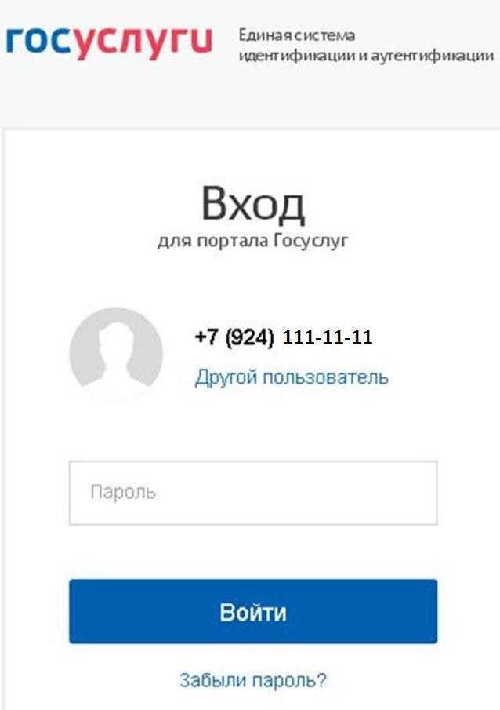
2. В перечне меню выбрать «Каталог услуг».
3. Внутри выберите подраздел «Семья и дети».
4. В разделе «Семья и дети» выбираем из популярных услуг «Запись в детский сад».
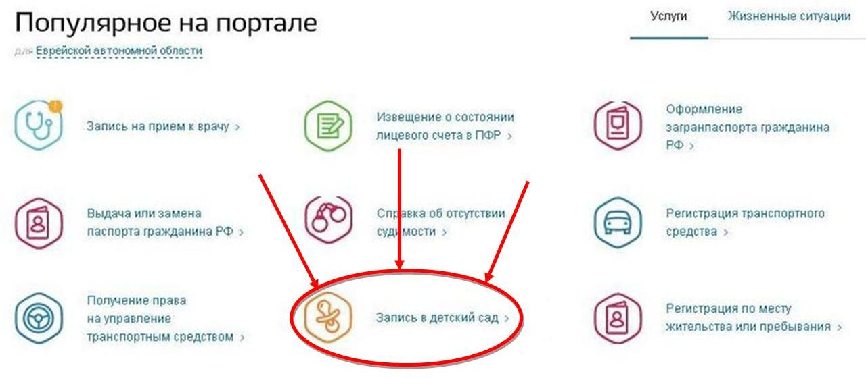
5. Далее – «Проверка статуса заявления».
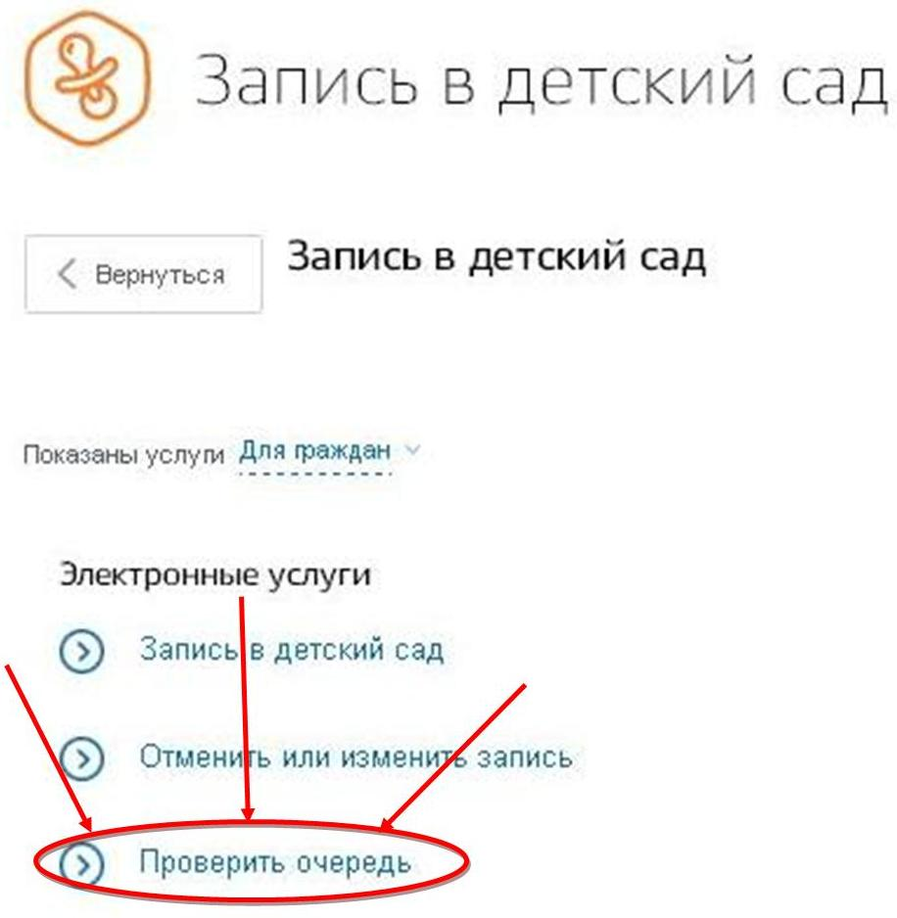
6. Далее жмем на синюю кнопку «Проверить заявление».
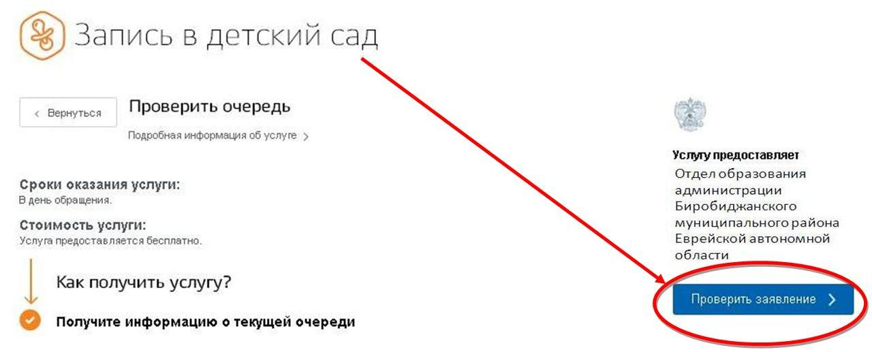
По истечении нескольких минут, необходимых для обработки запроса, Вы увидите информацию о статусе Вашего заявления, и узнаете номер очереди в те детсады, которые Вы указывали при подаче заявления.
В соответствии с каким порядком размещаются заявления в очереди?
Заявки родителей размещены в списках относительно даты подачи, в которую поставили дошкольника на очередь. В том числе, учитывают возраст детей. То есть, малыши одного возраста располагаются в очереди в соответствии с датой, в которую родители оформили заявления на детский сад. Важно отметить, что речь идет о детях, которые поступают в сады без каких-либо льгот. Соответственно, номер в очереди еще показывает количество малышей аналогичного возраста, которые тоже ждут место и получат его раньше вас.
Как распределяются дети по садикам?
В сады распределяют детей автоматически. В базе осуществляется сортировка заявок с учетом информации:
- системный номер заявки;
- в соответствии с категорией будущего посетителя дошкольного учреждения: это может быть общая или льготная категория, она тоже делится в соответствии с уровнем льготы и даты заявки;
- по возрасту малышей: в группах заявки располагаются строго по номерам и с учетом привилегий;
- относительно выбранных садов (в случае отсутствия мест система отдаст приоритет ближним, а затем — уже более дальним садам).
Следовательно, система принимает решения об отборе детей различных дат рождения в каждый сад относительно льгот и мест в перечне.
Как правило, распределение детей осуществляется летом, обычно в июне, но получить место также можно в любом квартале, так как происходит доукомплектование в случае появления мест.
Стоит обратить внимание, что очередь может сдвинуться, так как некоторые родители меняют свои планы и не отдают детей в сад, выбирают платные учреждения, решают воспользоваться услугами няни или получают место в том саду, в который не хотят водить своих детей.
В соответствии с вышеуказанным происходит корректировка списков и дополнение групп.
Почему происходит смещение мест?
Периодически данные на портале обновляются, и однажды вы обнаружите, что резко поднялись на несколько мест вверх в списке или же наоборот сместились ниже. По какой причине может произойти такое?
Оказаться в очереди выше Вы можете в таких случаях, как:
- ребенок, который стоял выше по очереди, вышел из нее, потому что семья переехала. Либо родители передумали отдавать малыша в сад или же решили пойти еще через год;
- если льготник, который был перед вами, вдруг утратил льготу и попал в очереди на место по дате его заявления, а она оказалась позже даты вашего заявления;
- если в списке отказники или те, кто не хотят идти в предложенный сад.
Сползти вниз в очереди вы можете, если:
- перед вами появился новый льготник;
- в список добавились «переводники» (те, кто осуществил перевод в ваш сад из другого, но их заявка по дате раньше вашей).
К счастью, для молодых родителей существует сайт Госуслуг. На нем очень удобно можно зарегистрировать ребенка в очереди и в любое время проверить ее текущее состояние и ваше место в ней с детализацией до каждого выбранного сада. Сейчас нет необходимости приходить раз в неделю в отдел образования администрации с большим перечнем бумаг и стучаться в разные двери для получения места. Тем не менее, очень важно оформить заявку максимально быстро с целью получения места в садике в том году и месяце, в котором вам хотелось бы определить вашего ребенка в детсад.
Обратите внимание, что после оформления документов действительно стоит регулярно проверять на сайте наличие вашего заявления и его статус. К сожалению, бывают случаи пропажи заявлений с портала.
Поэтому старайтесь контролировать очередь после оформления заявки. В случае исчезновения заявления из системы может потребоваться обратиться лично или по телефону в отдел образования администрации Биробиджанского муниципального района. Скорее всего, технический сбой не повлиял на номер в очереди, но лучше обязательно удостовериться для собственного спокойствия.

***

Что нужно знать о КОРРУПЦИИ
В соответствии с п. 1 ст. 1 Федерального закона от 25.122008 № 273-ФЗ «О противодействии коррупции» под коррупцией понимается злоупотребление служебным положением, дача взятки, получение взятки, злоупотребление полномочиями, коммерческий подкуп либо иное незаконное использование физическим лицом своего должностного положения вопреки законным интересам общества и государства в целях получения выгоды в виде денег, ценностей, иного имущества или услуг имущественного характера, иных имущественных прав для себя или для третьих лиц либо незаконное предоставление такой выгоды указанному лицу другими физическими лицами, а также совершение указанных деяний от имени или в интересах юридического лица.
Уголовный кодекс Российской Федерации предусматривает уголовную ответственность как за получение взятки, так и за дачу взятки и посредничество во взяточничестве.
КАЖДЫЙ РАБОТОДАТЕЛЬ ДОЛЖЕН ЗНАТЬ!
В соответствии с ч. 4 ст. 12 Федерального закона от 25.12.2008 № 273-ФЗ «О противодействии коррупции» работодатель при заключении трудового или гражданско-правового договора на выполнение работ (оказание услуг) стоимостью более ста тысяч рублей с гражданином, замещавшим должности государственной или муниципальной службы, перечень которых устанавливается нормативными правовыми актами Российской Федерации, в течение двух лет после его увольнения с государственной
или муниципальной службы обязан в десятидневный срок сообщать о заключении такого договора представителю нанимателя (работодателю) государственного или муниципального служащего по последнему месту его службы в порядке, устанавливаемом нормативными правовыми актами Российской Федерации.
За невыполнение указанного требования Закона наступает административная ответственность по ст. 19.29 «Незаконное привлечение к трудовой
деятельности либо к выполнению работ или оказанию услуг государственного или муниципального служащего либо бывшего государственного или муниципального служащего» КоАП РФ в виде наложения административного штрафа на граждан в размере до 4 тысяч рублей, на должностных лиц - до 50 тысяч рублей, на юридических лиц - до 500.

***

СУЩЕСТВУЕТ ЛИ УГОЛОВНАЯ ОТВЕТСТВЕННОСТЬ ЗА УПОТРЕБЛЕНИЕ НАРКОТИКОВ
Как таковая, уголовная ответственность за наркотики, а именно за их употребление, не возникает. Однако существует большое количество уголовно квалифицируемых преступлений, связанных с наркотическими веществами. Так, если при лице, подозреваемом в употреблении наркотиков, будет найден значительный, а тем более крупный или особо крупный объем таковых средств, возникает состав преступления, рассматриваемого ст. 228 УК РФ.
Также, в случае если обвинение сможет убедить суд в присутствии целей сбыта наркотических средств, этого будет достаточно для квалификации преступления в качестве уголовного вне зависимости от общего объема найденных наркотиков. При этом доказать отсутствие таковых целей на практике бывает довольно сложно, как показывают результаты судебных дел, связанных с употреблением или хранением наркотических средств.
Помочь в этом случае может прохождение медицинского освидетельствования – если оно подтвердит наличие изъятых правоохранительными органами наркотических веществ в крови или тканях организма, это может служить подтверждением того, что они хранились или транспортировались исключительно для личного потребления.
В целом, статьями, которые могут применяться для квалификации употребления наркотиков в качестве уголовного преступления являются:
Ст. 228 УК РФ. Она применяется в случае, если лицо, употреблявшее наркотики, приобретало их, транспортировало, хранило в значительных и более крупных размерах.
Ст. 228.1 УК РФ используется, когда обвинение подозревает о наличии целей сбыта наркотиков вне зависимости от размеров.
Ст. 228.2 УК РФ может применяться к должностным лицам или работникам, имевшим доступ к наркотическим и подобным им средствам в силу своего рода деятельности. Квалификация такового преступления возможна и в случае употребления наркотиков, так как оно тоже является нарушением правил оборота этих средств.
Ст. 230 УК РФ применяется при факте склонения какого бы то ни было лица к употреблению наркотиков. При этом квалифицироваться по данной статье преступление может даже на основании одной фразы, действия или побуждения к действию, выраженного в любой форме, вне зависимости от того, прибегало ли побуждаемое лицо впоследствии к употреблению подобных средств.
Источник: https://pravo.moe/otvetstvennost-za-upotreblenie-narkotikov/

***

Ответственность налогоплательщиков за неисполнение или ненадлежащее исполнение обязанностей по уплате налогов и сборов.
Административная ответственность.
В соответствии со статьей 15.11 КоАП РФ грубое нарушение правил ведения бухгалтерского учета и представления бухгалтерской отчетности влечет наложение административного штрафа на должностных лиц в размере от двадцати до тридцати минимальных размеров оплаты труда.
При этом под грубым нарушением правил ведения бухгалтерского учета и представления бухгалтерской отчетности понимается искажение сумм начисленных налогов и сборов не менее чем на 10 процентов.
Данная норма закрепляет ответственность за грубое нарушение правил ведения бухучета, которое выразилось в искажении сумм начисленных налогов. Подобная норма содержится в статье 120 НК РФ.
В соответствии с пунктом 5 части 2 статьи 28.3 КоАП РФ протоколы об административном правонарушении, предусмотренным статьей 15.11 КоАП РФ вправе составлять должностные лица налоговых органов.
Обращаем Ваше внимание, что Перечень должностных лиц налоговых органов РФ, уполномоченных составлять протоколы об административных правонарушениях, утвержден Приказом ФНС России от 2 августа 2005 года №САЭ-3-06/354@:
«В центральном аппарате Федеральной налоговой службы
Руководитель Федеральной налоговой службы
Заместитель Руководителя Федеральной налоговой службы
Начальник управления
Заместитель начальника управления
Начальник отдела
Заместитель начальника отдела
Должностные лица, уполномоченные проводить мероприятия по контролю
В межрегиональных инспекциях Федеральной налоговой службы
Руководитель межрегиональной инспекции
Заместитель руководителя межрегиональной инспекции
Начальник отдела
Заместитель начальника отдела
Главный государственный налоговый инспектор
Старший государственный налоговый инспектор
Государственный налоговый инспектор
Должностные лица, уполномоченные проводить мероприятия по контролю
В управлениях Федеральной налоговой службы по субъектам Российской Федерации
Руководитель управления
Заместитель руководителя управления
Начальник отдела
Заместитель начальника отдела
Главный государственный налоговый инспектор
Старший государственный налоговый инспектор
Государственный налоговый инспектор
Должностные лица, уполномоченные проводить мероприятия по контролю
В инспекциях Федеральной налоговой службы по районам, районам в городах, городам без районного деления, межрайонного уровня
Руководитель инспекции
Заместитель руководителя инспекции
Начальник отдела
Заместитель начальника отдела
Главный государственный налоговый инспектор
Старший государственный налоговый инспектор
Государственный налоговый инспектор
Должностные лица, уполномоченные проводить мероприятия по контролю».
В соответствии со статьей 5 Федерального закона от 19 июня 2000 года «О минимальном размере оплаты труда» (далее Федеральный закон №82-ФЗ) исчисление налогов, сборов, штрафов и иных платежей, осуществляемое в соответствии с законодательством РФ в зависимости от минимального размера оплаты труда, производится с 1 января 2001 года исходя из базовой суммы, равной 100 рублям.
Субъектами указного правонарушения являются должностные лица организаций (руководитель, главный бухгалтер).

***

ПАМЯТКА НАСЕЛЕНИЮ ПО БОРЬБЕ С ТЕРРОРИЗМОМ
На улице, на транспорте, в общественных местах, во дворах и подъездах мы должны быть внимательными и осмотрительными. Это не подозрительность. Это наш нормальный, хозяйский подход ко всему, что нас окружает. Не безразличие, а внутреннее соучастие в предотвращении чрезвычайных ситуаций.
ПОМНИТЕ!
Только ваши правильные и грамотные действия помогут сохранить жизнь Вашу и других людей.
НЕ ПАНИКУЙТЕ!
Самое страшное во время беды - паника, беспорядочные действия. Постарайтесь не поддаваться этому. Успокойтесь. Соберитесь с мыслями. Действуйте.
ОБЯЗАННОСТИ ДОЛЖНОСТНЫХ ЛИЦ ПРИ ВОЗНИКНОВЕНИИ УГРОЗЫ ТЕРРОРИСТИЧЕСКОГО АКТА
ПРИ ВОЗНИКНОВЕНИИ УГРОЗЫ ТЕРРОРИСТИЧЕСКОГО АКТА НЕОБХОДИМО:
- срочно проверить готовность средств оповещения;
- проинформировать население о возможном возникновении ЧС;
- уточнить план эвакуации рабочих и служащих (жильцов дома) на случай ЧС;
- проверить места парковки автомобилей (нет ли чужих, подозрительных, бесхозных);
- удалить контейнеры для мусора от зданий и сооружений;
- организовать дополнительную охрану предприятии, организации, дежурство жителей.
ПРИ СОВЕРШЕНИИ ТЕРРОРИСТИЧЕСКОГО АКТА НЕОБХОДИМО;
- проинформировать дежурные службы территориальных органов МВД, ФСБ, МЧС;
- принять меры по спасению пострадавших, оказанию первой медицинской помощи;
- не допускать посторонних к месту ЧС;
- организовать встречу работников милиции, ФСБ, пожарной охраны, скорой помощи, спасателей МЧС.
МЕРЫ ПО ПРЕДУПРЕЖДЕНИЮ ТЕРРОРИСТИЧЕСКИХ АКТОВ НЕОБХОДИМО:
1. Укрепить и опечатать входы в подвалы и на чердаки, установить решетки, металлические двери, замки, регулярно проверять их сохранность и исправность.
2. Установить домофоны.
3. Организовать дежурство граждан (жильцов) по месту жительства.
4. Создать добровольные дружины из жильцов для обхода жилого массива и проверки сохранности замков и печатей.
5. Обращать внимание на появление незнакомых автомобилей и посторонних людей.
6. Интересоваться разгрузкой мешков, ящиков, коробок, переносимых в подвалы и в здания.
7. Не открывать двери незнакомым лицам.
ЖЕЛАТЕЛЬНО:
1. Иметь в доме хорошую сторожевую собаку.
2. Оборудовать окна решетками (особенно на нижних этажах). Не оставлять окна открытыми, завешивать их плотной тканью.
3. Установить металлические двери с глазком или врезать глазок в имеющуюся.
ЧТО ДЕЛАТЬ ПРИ УГРОЗЕ ТЕРРОРИСТИЧЕСКИХ АКТОВ
1) Задернуть шторы на окнах (это убережет Вас от разлетающихся осколков стекол);
2) Подготовьтесь к экстренной эвакуации (уложите в сумку документы, ценности, деньги, непортящиеся продукты питания).
3) Помогите больным и престарелым подготовиться к эвакуации;
4) Держите постоянно включенным телевизор, pадиоприемник, радиоточку;
5) Создайте в доме небольшой запас продуктов и йоды;
6) Подготовьте бинты, йод, вату и другие медицинские средства для оказания первой доврачебной помощи;
7) Уберите с балконов и лоджий горюче-смазочные и легковоспламеняющиеся материалы;
8) Договоритесь с соседями о взаимопомощи на случай необходимости;
9) Избегайте мест скопления людей (рынки, магазины, стадионы, дискотеки и т.п.);
10) Реже пользуйтесь общественным транспортом;
11) Желательно отправить детей и престарелых на дачу, в деревню, в другой населенный пункт к родственникам, знакомым.

Межмуниципальный информационный бюллетень Биробиджанского муниципального района
Учредитель – представительный орган муниципального образования «Биробиджанский муниципальный район» - Собрание депутатов
Главный редактор – Рукомеда Е.М.
Время/дата подписания в печать – 16:00 /04.10.2019
Тираж – 130 экз.
Распространяется бесплатно
Адрес редакции – г. Биробиджан ул. Пушкина 5 «Б»

